Merupakan Family Tree satu sisi (terdapat pasangan namun parent utama tetap 1)

Contoh:

Senar - Senja

Denver-Noir

Kuro

Kroos-Hope

Moraes

Brad-Quin

Holmes-Adler

Basti-Ana

Schweni

Suna-Kiyo

Beck-Reyna

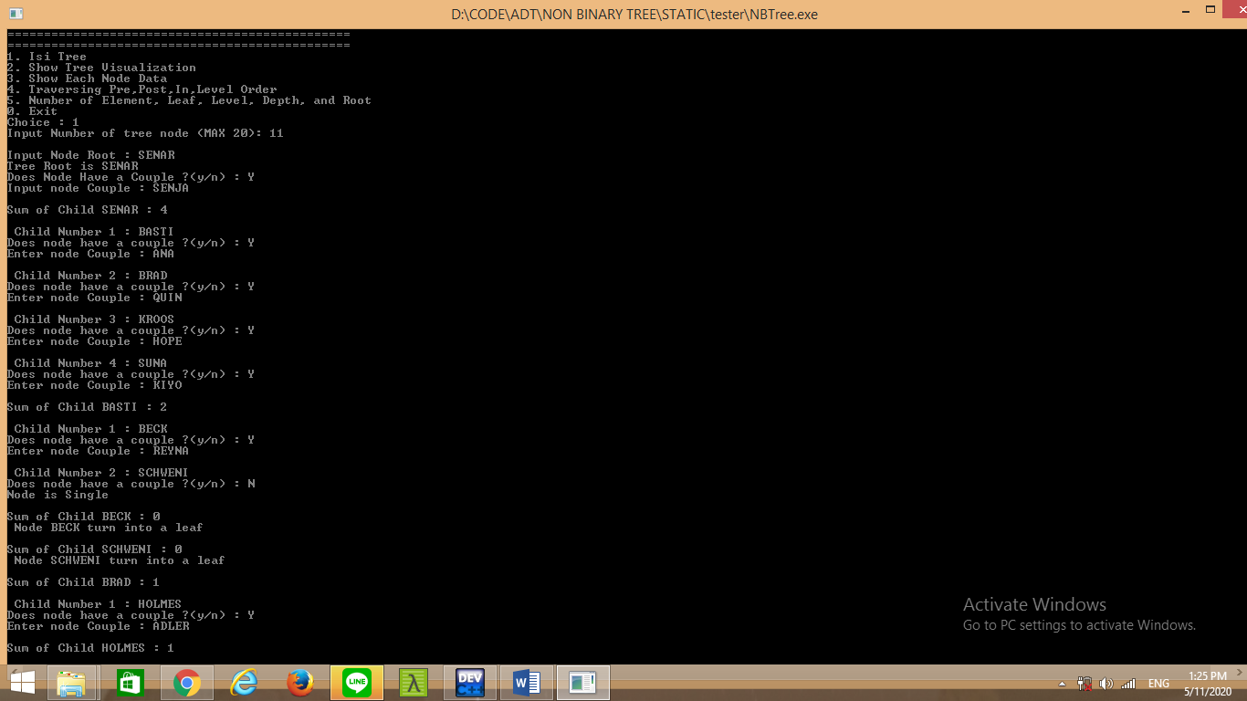INPUT

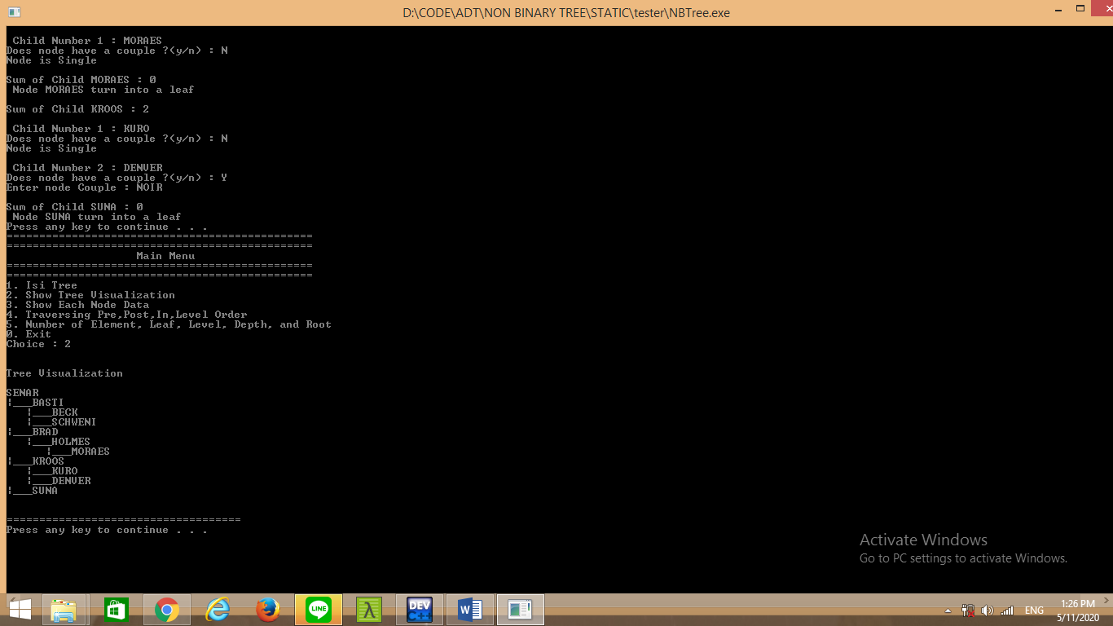TREE VISUALITATION

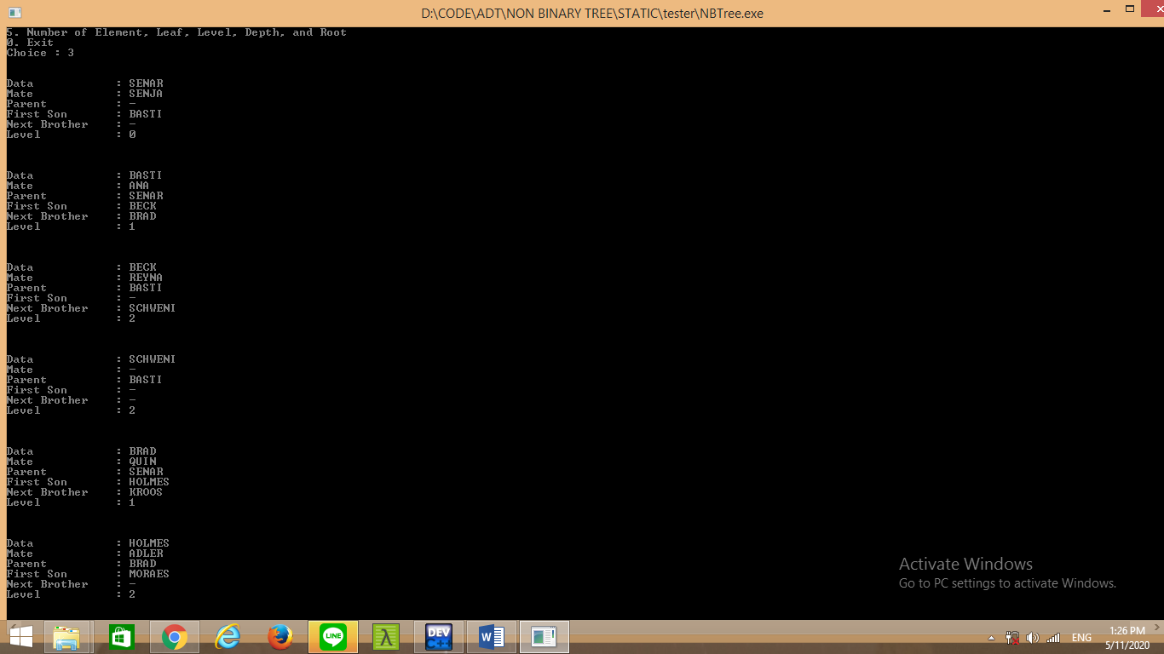TREE DATA

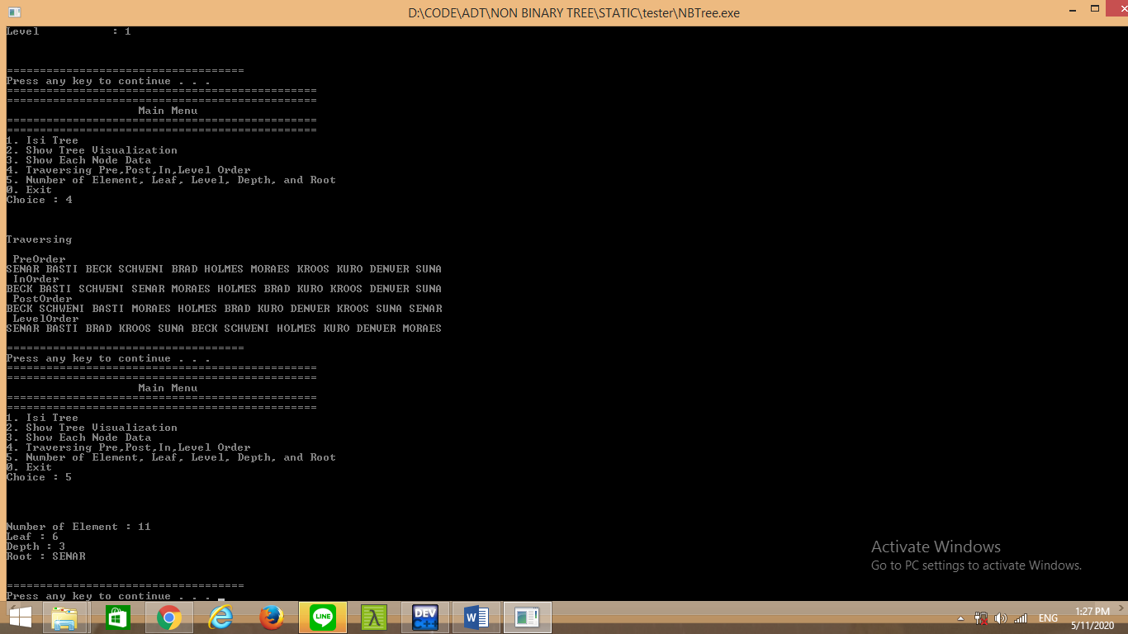TRAVERSING & ELEMENT